Конспект занятия по художественно-эстетическому развитию

для детей с заиканием старшего дошкольного возраста
« Дерево семьи»
Интеграция с другими образовательными областями
- социально-коммуникативное развитие
- познавательное развитие
- речевое развитие
- физическое развитие
Виды деятельности
- продуктивная
- коммуникативная
- познавательная
- игровая
Цель: Помочь детям осознать важность и значимость личного участия в коллективной деятельности для получения общего результата.
Задачи:
Коррекционные:
- Продолжать вслушиваться в речь окружающих.
- Учить отвечать без заикания на вопросы воспитателя словосочетаниями, короткими фразами и предложениями при наличии наглядной опоры.
Образовательные:
- Расширить и уточнить понятия семья, члены семьи.
- Обогащать социальные представления о людях, взрослых и детях.
- Развивать любознательность, поддерживать проявления самостоятельности в познании окружающего мира.
Развивающие:
- Развивать способность устанавливать контакт с партнером по работе, договариваться, обсуждать собственные замыслы, находить компромисс.
- Развивать художественное чутье, чувство целостности композиции.
- Развивать сноровку, ручную умелость, закрепить навыки работы с ножницами и клеем.
Воспитательные:
- Побуждать к коммуникативному деловому общению на основе общих интересов.
- Побуждать проявлять терпение, выдержку, уважительно относиться к сверстникам, помогать друг другу.
- Нацеливать на достижение цели самостоятельной деятельности.
- Развивать коммуникативные навыки: вступать в диалог, выслушивать мнение другого собеседника.

Материалы и оборудование
Макет города (на ватмане приклеены бумажные дома разных цветов, форм и размеров) зеленая и коричневая бумага, клей, фломастеры, ножницы, кисточки, подставки для клея, салфетки, клеенки.

Ход занятия.
- Вводная часть.
Все в сборе,
Взрослые и дети,
Мы можем начинать,
Но сначала нужно дружно
«Здравствуйте!» друг друга сказать.
- Здравствуй, Артем!
- Здравствуйте, Лариса Юрьевна!
- Здравствуй, Дима!
- Здравствуйте, Лариса Юрьевна! ….
- Здравствуйте, гости дорогие:
Гости званые и желанные,
Красивые и молодые,
Застенчивые и боевые!
Гости на пороге – хозяйке радость!
Дети, посмотрите в окошко. Скажите, какое сегодня утро. (Ответы детей.) Действительно, утро ласковое, доброе. Солнышко улыбается нам, шлет свои лучи, приветствует всех нас, ведь каждая улыбка - это маленькое солнышко, от которой становится тепло и хорошо. Поэтому я предлагаю вам чаще улыбаться друг другу и дарить окружающим хорошее настроение.
- Дидактическая игра «Чем похожи, чем отличаемся».
- А как вы думаете, мы с вами все одинаковые?
- Конечно, нет! Хоть мы и общаемся с вами, живем рядом, но мы отличаемся друг от друга характером, весом, ростом, желаниями и еще много чем.
- Но у нас есть и общие черты, которые нас объединяют. В этом мы сейчас убедимся.
Раз – два – три – четыре – пять – становитесь в круг играть.
Давайте поиграем: я буду давать вам задания, а вы будете их выполнять, делая движения. Слушайте меня внимательно!
- Возьмитесь за руки те, кто любит мороженое.
- Поднимите руки вверх те, кто любит зарядку.
- Поставьте руки на пояс те, кто любит на улице гулять.
- Топните ногой те, кто любит ходить в гости.
- Возьмитесь за руки те, кто любит мультики.
- Вот видите, как много всего нас объединяет!
- Коммуникативная игра «Мы вместе»
- Ребята, я хочу кое-чем поделиться с вами. Вчера я перебирала фотографии и нашла вот эту. Посмотрите, кто это на фотографии? Это маленькая девочка, такая же по возрасту как и вы. У девочки есть имя. Хотите узнать какое? Имя девочки – Лариса. Догадались? Правильно это я. Лариса – это мое имя. Я возьму свое имя и положу его в коробочку. У вас есть тоже свои имена. И вы назовите свои имена. А теперь положите их вместе с моим, чтобы ему не было одиноко.
- «Физкультминутка со Смешариками»
- А теперь немного отдохнем, поиграем и сделаем зарядку.
- Молодцы!
- Изготовление поделки.
- Ребята, пойдемте за мной. Это наш город.
- Как он называется?
- Чьё имя носит наш город?

- Но здесь стоят только дома, а людей нет.
- Посмотрите внимательно, чего еще не хватает в нашем городе?
- А еще что вы здесь видите? (Показывает прикрепленные ладошки из бумаги). На что они похожи?
- Пусть наши ладошки, как вы сказали, превратятся в деревья. Ладошки будут кроной дерева. Чего не хватает у дерева? (Нет ствола).
- Правильно, молодцы! (Показывает ствол). Не хватает ствола. Посадим деревья в нашем городе?
- Давайте сделаем наш город красивым.
- Распределимся по парам, каждая пара сделает своё дерево.
- Для этого нам потребуется: цветная бумага, простой карандаш и готовые контуры (ствола и кроны дерева), ножницы.
- Пройдемте за столы. Взяли цветную бумагу и карандаш, обведите контур. Готовый контур можно вырезать.
- Замечательные получились деревья. Это необычное дерево. Это дерево – семьи.
- Ваши пальчики, дружная маленькая семейка. Поиграем с ними.
Пальчиковая гимнастика «Семья».

Папа, мама, брат и я - | Правой рукой загибают по одному пальчику на левой руке.
Вместе дружная семья. | Показывают крепко сжатый кулачок левой руки.
Раз, два, три, четыре, | Левой рукой загибают по одному пальчику на правой руке.
Все живем в одной квартире. | Показывают крепко сжатый кулачок правой руки.

- Сейчас мы, ребята, на ладошках-деревьях нарисуем семью. На большом пальце нарисуйте дедушку, рядом с ним - бабушку, на мизинце – ребенка, рядом с ребенком – маму и папу.
- Посмотрите, сколько семейных деревьев у нас получилось! Намажьте дерево с обратной стороны клеем и поместите в наше городе, куда захотите.
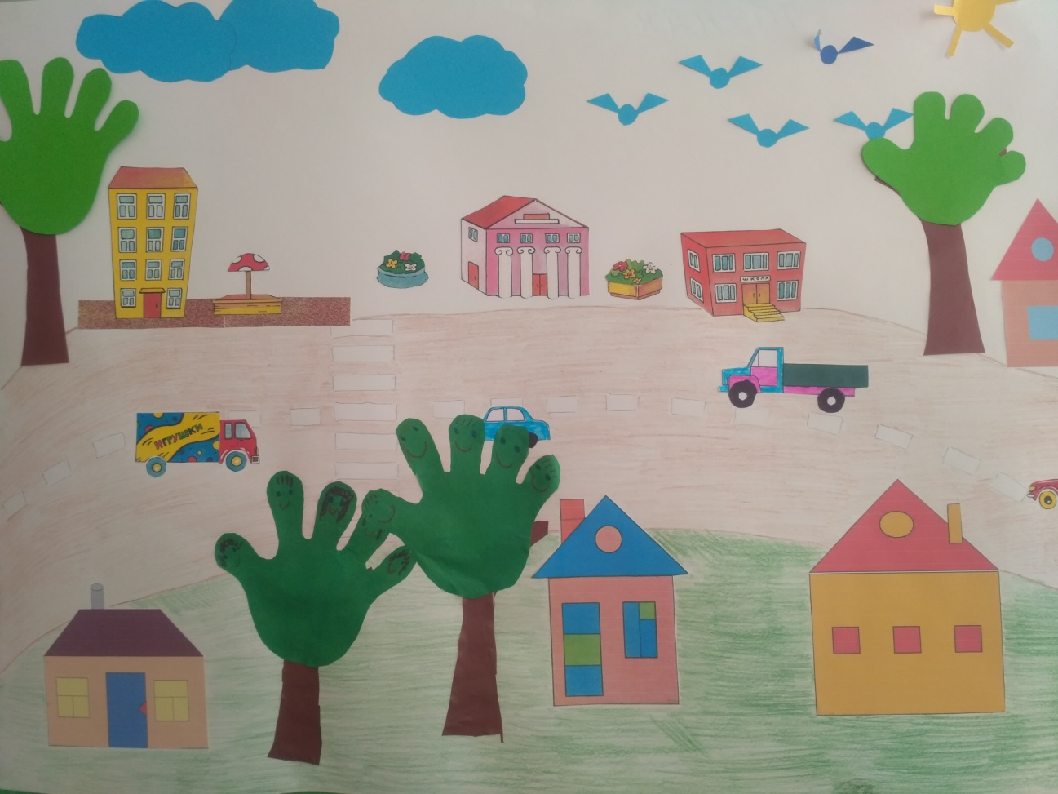
- Итоги занятия.
- Ребята, посмотрите, какой получился большой, красивый город, в котором живет много хороших, дружных семей.
- Ребята, я показывала вам свою фотографию. Предлагаю вам дома со своими родителями выбрать фотографию вашей семьи и принести ее завтра.
- Давайте, вспомним, какое было занятие, что мы делали с вами вместе.
- Сегодня у нас были гости, гостям принято дарить маленькие сувениры. Предлагаю вам подарить нашим гостям дерево семьи, сделанное своими руками.
- А теперь, детвора,
Отдыхать и вам пора!

